**Лабораторна робота 5**

**варіант №20**

**Тема:** Розв’язання систем нелінійних рівнянь

**Завдання:** Розв’язати систему нелінійних рівнянь з точністю до 0.001. Відокремлення коренів виконати графічно. Уточнення коренів провести методом простої ітерації.

|  |
| --- |
| №20. |

**Виконання завдання**

**Завдання**: Розв’язати систему нелінійних рівнянь з точністю до 0.001. Відокремлення коренів виконати графічно. Уточнення коренів провести методом простої ітерації:



*Розв’язання:*

Перепишемо дану систему у вигляді :



Відокремлення коренів проводимо графічно (рис. 1):

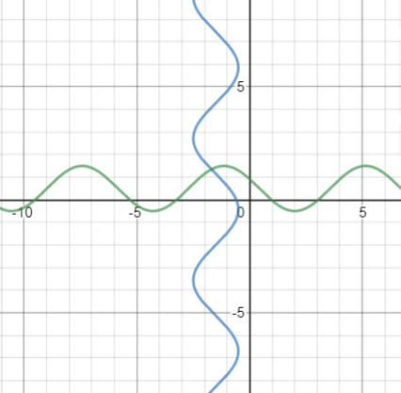

*Рис. 1.* Відокремлення коренів графічним способом

З графіку бачимо, що система має єдиний розв’язок, що лежить в області D зміни значень невідомих:

< x < -1.8

1.2< y < 1.4

Упевнимося, що метод простої ітерації є збіжним для уточнення розв’язку даної системи. Для цього запишемо її у наступному вигляді:

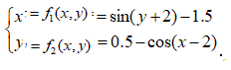

Оскільки

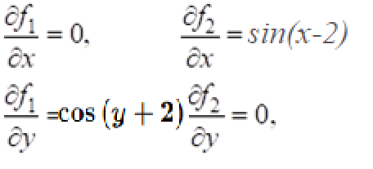

то в області D маємо:

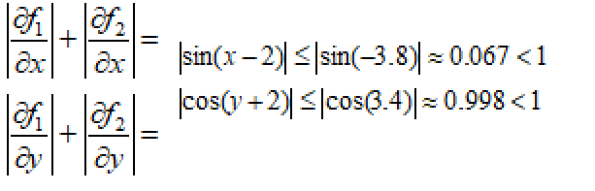

Таким чином умови збіжності виконуються.

Обчислення проводимо за формулами:

$$\left\{\begin{aligned}&x^{\left(n+1\right)}=\sin\left(y^{\left(n\right)}+2\right)-1.5 \\ &y^{\left(n+1\right)}=0.5-cos⁡(x^{(n)}-2)\end{aligned}\right.$$

Результати обчислень послідовних наближень заносимо до таблиці:

|  |  |  |
| --- | --- | --- |
| n |  |  |
| 0 | -1.7 | 1.3 |
| 1 | -1.65774 | 1.3213 |
| 2 | -1.69117 | 1.3339 |
| 3 | -1.70245 | 1.3454 |
| 4 | -1.70334 | 1.3463 |
| 5 | -1.70345 | 1.3464 |

Оскільки:

,



то ітераційний процес зупиняється. Отже, 1.3464

*Відповідь*: 1.3464

**Код**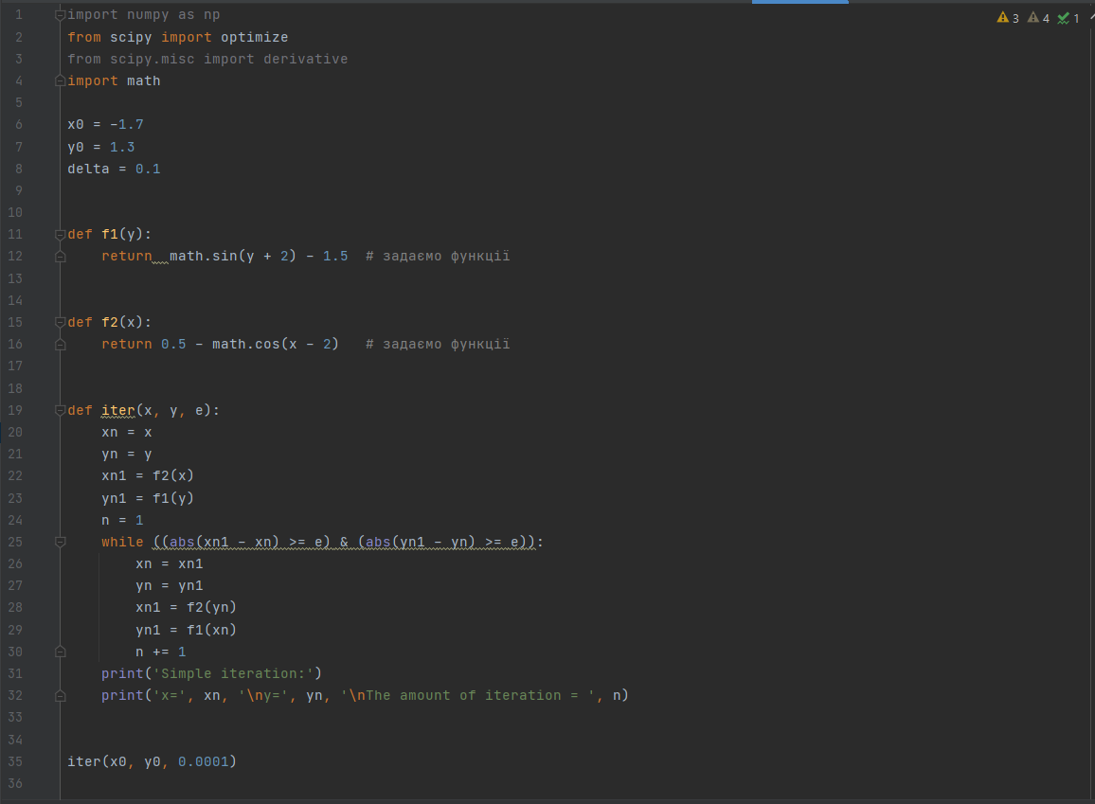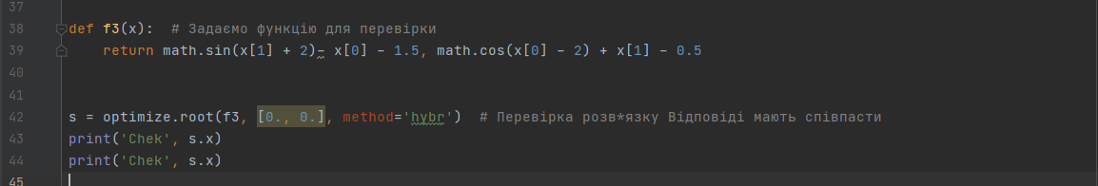

**Відповідь:**

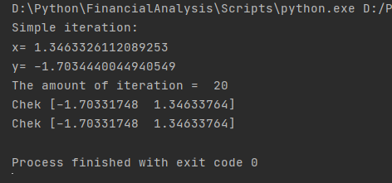

**Графік:**

